ПАМЯТКА

СИГНАЛЫ

ГРАЖДАНСКОЙ ОБОРОНЫ

Минск, 2023

Стихийные бедствия, техногенные аварии, природные катастрофы и прочие катаклизмы... Уменьшить их трагические последствия можно, лишь одним способом – своевременным предупреждением о надвигающейся беде. Для этих целей применяются сигналы гражданской обороны. Они предназначены для оповещения населения о чрезвычайных ситуациях (ЧС) и об опасности нападения противника.

Что же такое ЧС? Какими могут быть ЧС?

ЧС природного характера – неблагоприятная обстановка на определенной территории, сложившаяся в результате опасного природного явления, которое может повлечь за собой человеческие жертвы, ущерб здоровью людей, материальные потери и нарушения условий жизнедеятельности населения. Их еще называют стихийными бедствиями. Исходя из причин (условий) возникновения, все стихийные бедствия подразделяются на группы геологического, метеорологического, гидрологического (гидрометеорологического) характера, а также природные пожары и массовые заболевания.

Современное производство постоянно усложняется, все чаще применяются ядовитые и агрессивные компоненты. На различных видах транспорта перевозят большое количество химически-, пожаро- и взрывоопасных веществ – все это увеличивает вероятность возникновения и степень тяжести аварий. Крупную аварию, повлекшую за собой человеческие жертвы, значительный материальный ущерб и другие тяжелые последствия, называют производственной (или транспортной) катастрофой.

Производственные или транспортные аварии и катастрофы относятся к ЧС техногенного характера. К ним причисляют транспортные аварии (катастрофы), пожары, взрывы, аварии с выбросом (угрозой выброса) химических веществ, аварии с выбросом (угрозой выброса) радиоактивных веществ, аварии с выбросом (угрозой выброса) биологически опасных веществ, внезапные обрушения зданий, сооружений, аварии на энергосистемах, коммунальных системах жизнеобеспечения, на очистных сооружениях; гидродинамические аварии.

СИГНАЛЫ ГРАЖДАНСКОЙ ОБОРОНЫ
В Республике Беларусь создана и совершенствуется
система оповещения.
Что же это за система и для чего она нужна? В ней объединены и используются все средства проводной, радио- и телевизионной связи для быстрого оповещения людей о чрезвычайных ситуациях в мирное и военное время.
Передача сигналов и информации происходит в автоматизированном режиме с помощью сирен, радиотрансляционных сетей, радио- и телевизионного вещания с перерывом вещательных программ для оповещения людей. Информация передается населению с перерывом программ вещания длительностью
не более 5-ти минут.
Общепринятые сигналы гражданской обороны:
«Внимание всем!»,
«Воздушная тревога»,
«Отбой воздушной тревоги»,
«Радиационная опасность»,
«Химическая тревога».

СИГНАЛ «ВНИМАНИЕ ВСЕМ!».
«Внимание всем!» –предупредительный сигнал, самый распространенный способ оповещения населения. Подается с целью привлечения внимания и последующего сообщения об аварии, катастрофе, стихийном бедствии.

Способ подачи сигнала: звуковой сигнал с помощью сирен, гудков и других звуковых средств оповещения, установленных в городах, населенных пунктах и на предприятиях.

Подается: для привлечения внимания персонала и населения о передаче сигналов гражданской обороны «Воздушная тревога», «Отбой воздушной тревоги», «Радиационная опасность», «Химическая тревога» и информации об авариях, катастрофах, стихийных бедствиях.

Действия по сигналу: включить все имеющиеся средства радио- и телекоммуникаций для прослушивания информации МЧС: услышав продолжительный «вой» сирен включить радиоприемник или телевизор и прослушать информацию о сложившейся обстановке и порядке дальнейших действий, выполнять все рекомендации, прозвучавшие в эфире.

Не лишним будет передать информацию соседям, так как они могли ее не слышать. В случае необходимости оказать помощь больным, детям и престарелым людям. Главное – не паниковать и пресекать любые проявления паники.

Если сигнал застал на работе, нужно прервать рабочий процесс. Если в этот момент вы находились на улице, необходимо подойти к ближайшему уличному громкоговорителю, информационному световому табло и др.

Помните, что ваш основной враг – это паника, которая чаще всего приводит только к негативным последствиям. Держите себя в руках, четко оценивайте обстановку и строго следуйте всем рекомендациям – в таком случае выход из сложившейся ситуации Вы найдете гораздо быстрее!
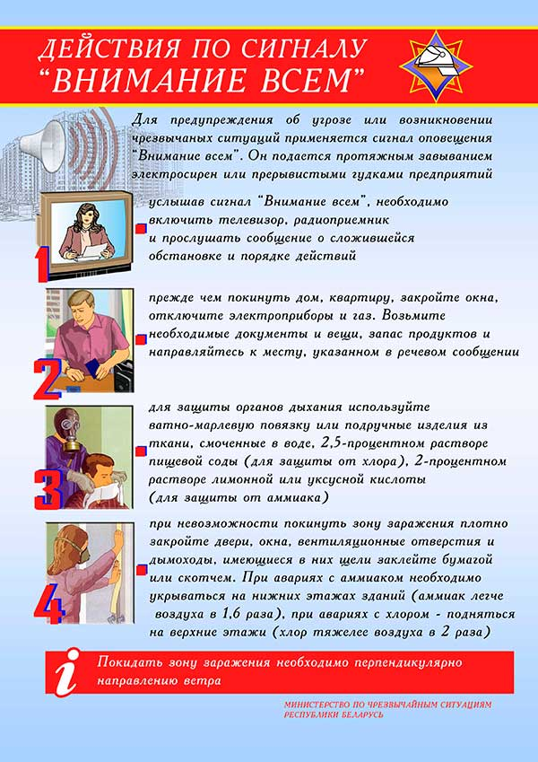
СИГНАЛ «ВОЗДУШНАЯ ТРЕВОГА»
Способ подачи сигнала: объявление информации о воздушной опасности в течение 2-3 минут по телевидению, радио непрерывно открытым текстом: «ВНИМАНИЕ! ВНИМАНИЕ! ГРАЖДАНЕ! ВОЗДУШНАЯ ТРЕВОГА!» и объяснение кратких действий по этому сигналу. Сигнал повсеместно дублируется прерывистыми гудками на предприятиях и транспорте.

Подается: для предупреждения людей о непосредственно возникшей угрозе воздушной атаки противника.

Действия по сигналу: соблюдать спокойствие и порядок, отключить свет и воду, взять документы, запас продуктов и воды, быстро занять места в закрепленном за вами защитном сооружении (убежище, подвале), находиться в убежище до следующего МЧС о дальнейших действиях.

Объекты прекращают работу, транспорт останавливается и все население укрывается в защитных сооружениях. Рабочие и служащие прекращают работу в соответствии с установленной инструкцией и указаниями администрации, исключающими возникновение аварий. Там, где по технологическому процессу или требованиям безопасности нельзя остановить производство, остаются дежурные, для которых строятся индивидуальные убежища.
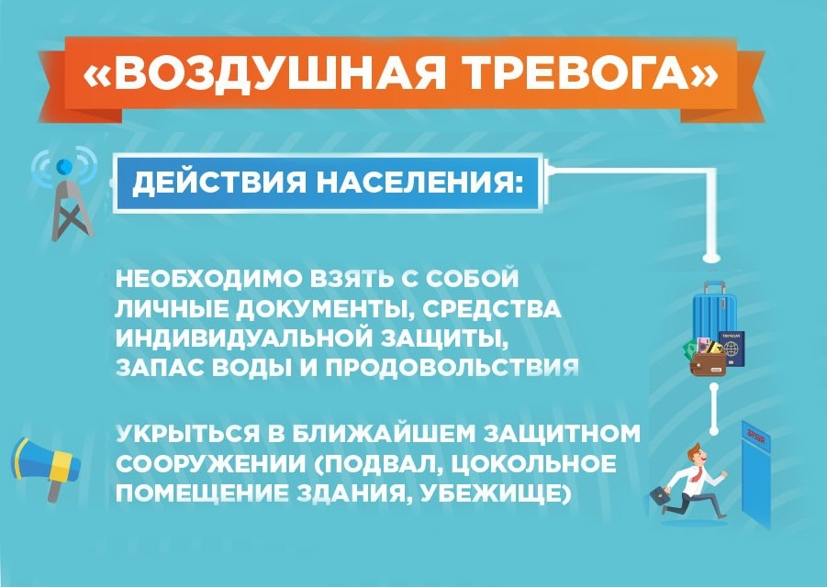

СИГНАЛ «ОТБОЙ ВОЗДУШНОЙ ТРЕВОГИ»
Способ подачи сигнала: объявление по радиотрансляционным и телевизионным приемникам сообщения «ВНИМАНИЕ! ВНИМАНИЕ! ГРАЖДАНЕ! ОТБОЙ ВОЗДУШНОЙ ТРЕВОГЕ!». Это разрешение покинуть защитные сооружения.

Передается: органами гражданской обороны как разрешение персоналу и населению покинуть защитные сооружения.

Действия по сигналу: взять с собой все принесенные средства защиты, продукты питания, воду, личные вещи. Население с разрешения комендантов (старших) убежищ и укрытий покидает защитные сооружения. Рабочие и служащие возвращаются на свои рабочие места и приступают к работе.

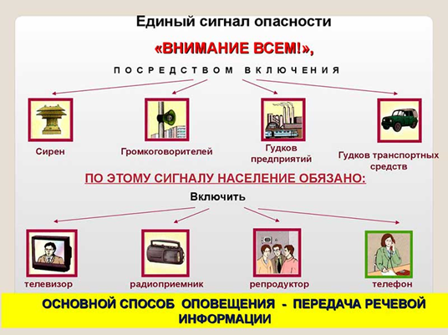
Для укрываемых передается информация об обстановке, сложившейся вне укрытий, о принимаемых мерах по ликвидации последствий, режимах поведения населения и другая необходимая информация для последующих действий укрываемых.
СИГНАЛ «РАДИАЦИОННАЯ ОПАСНОСТЬ»

Способ подачи сигнала: объявление по радиотрансляционным и телевизионным приемникам информации об угрозе радиационного загрязнения в течение 2-3 минут непрерывно открытым текстом: «ВНИМАНИЕ! ВНИМАНИЕ! ГРАЖДАНЕ! РАДИАЦИОННАЯ ОПАСНОСТЬ!» и объяснение кратких действий по этому сигналу.

Подается: для предупреждения персонала и населения о радиоактивном загрязнении местности –. в населенных пунктах и районах, по направлению к которым движется радиоактивное облако,

Действия по сигналу: немедленно надеть средства зашиты органов дыхания (противогазы, респираторы, ватно-марлевые повязки, противопыльные тканевые маски), взять подготовленный запас продуктов и воды, документы и уйти в защитные сооружения (убежища, противорадиационные укрытия, полуподвалы, первые этажи зданий), провести их герметизацию и находиться там до других распоряжений штаба гражданской обороны, радиотрансляционные и телевизионные приемники держать включенными.
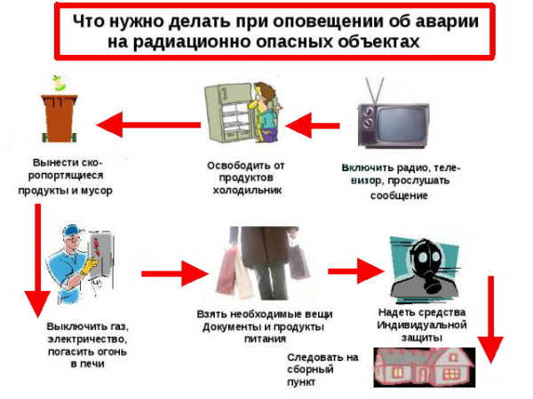

СИГНАЛ «ХИМИЧЕСКАЯ ТРЕВОГА»

Способ подачи сигнала: объявление об угрозе загрязнения в течение 2-3 минут непрерывно открытым текстом: «ВНИМАНИЕ! ВНИМАНИЕ! ГРАЖДАНЕ! ХИМИЧЕСКАЯ ТРЕВОГА!» и объяснение кратких действий по этому сигналу. Действия схожи с предыдущим сигналом.

Подается: при угрозе или непосредственном обнаружении химического или бактериологического нападения (заражения).

Действия по сигналу: необходимо быстро надеть противогаз, а в случае необходимости – и средства защиты кожи и при первой же возможности укрыться в защитном сооружении.
Если защитного сооружения поблизости не окажется, то от поражения аэрозолями отравляющих веществ и бактериальных средств можно укрыться в жилых, производственных или подсобных помещениях.

При необходимости по системам оповещения население получит рекомендации о последующих действиях. Необходимо быть предельно внимательными и строго выполнять распоряжения органов гражданской обороны. О том, что опасность миновала и о порядке дальнейших действий распоряжение поступит по тем же каналам связи, что и сигнал оповещения.

(по материалам сайтов
Министерства по чрезвычайным ситуациям Республики Беларусь, Национального правового Интернет-портала республики Беларусь (Детский правовой сайт), материалам Интернета из открытых источников)

